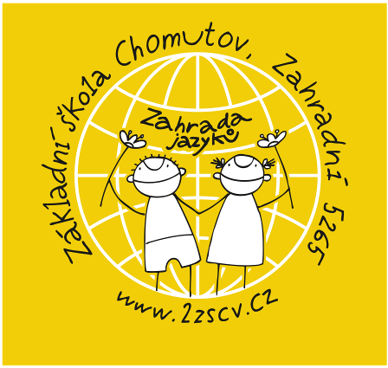

Výroční zpráva o činnosti školy za školní rok 2021 - 2022

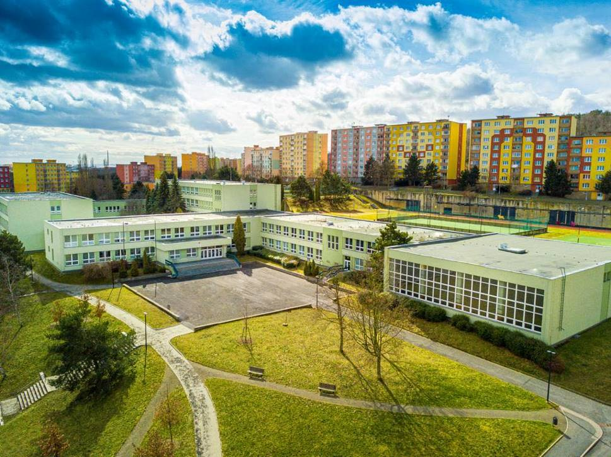

Výroční zpráva byla projednána na pedagogické radě 01. 09. 2022.
Výroční zpráva byla schválena školskou radou 14.10. 2022.

Obsah

Úvod ………..……………………………………………………………........ 3
1. Základní údaje o škole ..………………………………………………………. 4
2. Zřizovatel školy ……………………………………………………............. 5
3. Charakteristika školy ………………………………………………………. 5
4. Vzdělávací programy školy ………………………………………............ 7
5. Údaje o pracovnících školy ………………………………………............ 8
6. Počet tříd ………………………………………………………….…............ 13
7. Počet žáků ……………………………………………………….…………… 13
8. Počet integrovaných dětí …………………………………………………… 13
9. Školní poradenské pracoviště …………………………………………........ 15
10. Přeřazení do speciální školy……………………………………………… 16
11. Dodatečné odklady školní docházky ……………………….…………… 16
12. Výsledky zápisu do 1. tříd …………………………………………………. 16
13. Výsledky přijímacího řízení ……………………………………………..... 18
14. Počet žáků, kteří ukončili povinnou školní docházku ……............. 18
15. Výběrové řízení do tříd s rozšířenou výukou cizích jazyků……………….. 18
16. Chování žáků ………………………………………………………………… 19
17. Prospěch žáků …………………………………………………….…………. 21
18. Školní družina ………………………………………………….……………. 22
19. Výchovné poradenství a poradenství k volbě povolání ………..... 23
20. Prevence sociálně patologických jevů ……………………………..…… 24
21. Školská rada……………………. …………………………………………… 26
22. Spolupráce se zákonnými zástupci, organizacemi a ostatními partnery školy… 27
23. Školní stravování …………………………………………………..….……. 28
24. Výjezdy žáků ……………………………………………………………..….. 29
25. Výsledky kontrol ……………………………………………………………. 30
26. Spolupráce školy se zahraničím ………………………………………… 30
27. Cizí státní příslušníci …………………………………………….………... 30
28. Projekty………………………………………………...……………..………. 31
29. Stručné vyhodnocení naplňování cílů ŠVP…………………………….... 32
30. Získané granty a sponzorské dary …………………………….…….…. 33
31. Spolupráce s odborovou organizací ……………………....…….….….. 33
32. Přílohy ………………………………………………………….……… 33

Úvod

V souladu se zákonem číslo 561/2004 Sb., o předškolním, základním, středním, vyšším odborném a jiném vzdělávání (školský zákon) ve znění pozdějších předpisů, předkládá ředitelka školy výroční zprávu o činnosti školy za školní rok 2021/2022, která obsahuje:

- základní údaje o škole,
- informace o vzdělávacích programech školy,
- rámcový popis personálního zabezpečení činnosti školy,
- údaje o přijímacím řízení, zápisu k povinné školní docházce a následném přijetí do školy,
- stručné vyhodnocení naplňování cílů školního vzdělávacího programu,
- údaje o výsledcích vzdělávání žáků podle cílů stanovených vzdělávacími programy,
- údaje o prevenci sociálně patologických jevů, rizikového chování a zajištění podpory dětí a žáků se speciálními vzdělávacími potřebami, nadaných, mimořádně nadaných a s nárokem na poskytování jazykové přípravy,
- údaje o dalším vzdělávání pedagogických pracovníků a odborného rozvoje nepedagogických pracovníků
- údaje o aktivitách a prezentaci školy na veřejnosti,
- údaje o výsledcích inspekční činnosti provedené Českou školní inspekcí,
- základní údaje o hospodaření školy,

- Základní údaje o škole

Název školy: Základní škola Chomutov, Zahradní 5265

Adresa: Zahradní 5265, 430 04 Chomutov

Bankovní spojení: KB 21 339-441/0100

Tel: +420 474 650 166/474 650 713

E-mail: slavikova@2zscv.cz

Datová schránka: fxixbuz

Webové stránky: www.2zscv.cz

Právní forma: příspěvková organizace

IČO: 46789677

Zařazení do sítě škol: 1.1.1993

Součásti školy: Základní škola IZO 102 553 998
Školní družina IZO 116 200 294
Školní jídelna IZO 102 653 666

IZO ředitelství: 600 077 578

Statutární orgán – ředitelka školy: Mgr. Bc. Libuše Slavíková
Zástupce statutárního orgánu – zastupuje ředitelku školy v době její nepřítomnosti v plném rozsahu: Mgr. Jiří Popelka
Zástupce ředitelky školy: Mgr. Jiří Hnilička
Školní speciální pedagog: Mgr. Karolina Homolová
Výchovný poradce: Mgr. Jitka Heluzová
Metodik prevence: Mgr. Jindřiška Demková
Koordinátor ŠVP: Mgr. Ludmila Mašková
Ekonomka: Věra Čmejrková
Vedoucí školní jídelny: Bc. Ivana Lechová
Školník: Robert Štáfek

Právní subjektivitu škola získala k 01.01.1993. Ke dni 01.02.2003 byla MŠMT ČR provedena zatím poslední změna v zařazení školy do rejstříku škol a školských zařízení. Došlo ke snížení celkové kapacity na 810 žáků, což odpovídá původní stavební kapacitě. Nová zřizovací listina s účinností od 1.7.2021 nahradila původní zřizovací listinu vydanou dne 29.10.1992 včetně změn a dodatků.

- Zřizovatel školy:

Statutární město Chomutov
Zborovská 4602
430 28 Chomutov

- Charakteristika školy

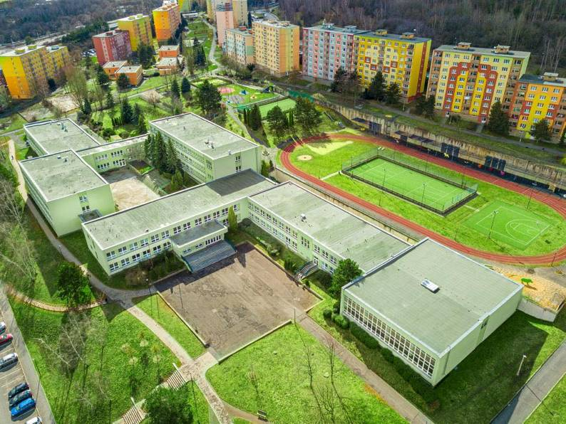 Hlavní činností Základní školy Chomutov, Zahradní 5265 je výchova a vzdělávání žáků, kteří plní povinnou školní docházku a dětí, které plní povinné předškolní vzdělávání (od 01.09.2013 je na škole zřízena přípravná třída). Tento rozsah hlavní činnosti je v souladu se zřizovací listinou.
Zřizovatel svou obecně závaznou vyhláškou č. 5/2016 stanovil spádové obvody jednotlivých jím zřizovaných základních škol. Většina našich žáků bydlí v bezprostřední blízkosti školy - na sídlišti Zahradní a spadají do přiděleného spádového obvodu. Část žáků nepatří do obvodu školy, ale bydlí na sousedních sídlištích (Kamenná, Písečná) či dojíždí z jiných částí města (sídliště Březenecká – naplněnost školy) či přilehlých obcí (Jirkov, Otvice).
Od 01.09.2005 jsou ve škole vzděláváni žáci mimořádně nadaní a nadaní společně se žáky se speciálními vzdělávacími potřebami, s lehkým mentálním postižením, žáky zdravotně postiženými, zdravotně znevýhodněnými, tělesně znevýhodněnými i tělesně postiženými. Toto společné vzdělávání je v souladu se školskou politikou ČR. Počet žáků, kteří vyžadují podpůrná opatření při vzdělávání se každoročně zvyšuje. Největší část žáků do školy přichází ze sociálně znevýhodněného prostředí. Ve školním roce 2021/2022 narostl jejich počet zejména v souvislosti z válkou na Ukrajině a výrazným propadem příjmů domácností (ceny energií, inflace, narůstající nezaměstnanost,..).
V posledních letech škola vykazuje přibližně 650 žáků. Tím, že není naplněná povolená kapacita (810 žáků), můžeme vzdělávat žáky v méně početných třídách.
Od 01.09.1984 probíhala ve vybraných třídách od třetího ročníku rozšířená výuka cizích jazyků. Se zavedením rámcových vzdělávacích programů a společného vzdělávání jazykové třídy již neotvíráme. Snažíme se tradici nadstandardní výuky cizích jazyků udržovat tím, že anglický jazyk učíme od 1. třídy a výuka německého jazyka, druhého cizího jazyka, je realizována od 6. ročníku.
Od školního roku 2007/2008 probíhá výuka podle školního vzdělávacího programu (dále také ŠVP) nazvaného Zahrada jazyků. ŠVP vytvořili ve vzájemné spolupráci všichni pedagogičtí pracovníci školy v letech 2005-2007 v souladu s Rámcovým vzdělávacím programem pro základní vzdělávání, který vydalo Ministerstvo školství, mládeže a tělovýchovy.
Ve školním roce 2021/2022 jsme zahájili tzv. malou revizí vzdělávacích programů s důrazem na oblast ICT. S ohledem na očekávanou tzv. velkou revizi vzdělávacích programů je nutné práce na úpravách dobře promyslet a na změny se připravit nejen materiálně, ale především personálně.
Úplné znění školního vzdělávacího programu Zahrada jazyků je zájemcům k dispozici k prostudování či pořízení kopií v kanceláři školy. ŠVP je na základě požadavků Ministerstva školství, mládeže a tělovýchovy průběžně aktualizován pomocí dodatků. Veškeré změny jsou schvalovány školskou radou. Poslední úprava byla provedena k 01.09.2019, kdy byly do textu zapracovány oblasti související s projektem města Infrastruktura ZŚ Chomutov.
Pro plnění úkolů výchovně-vzdělávacích jsou využívány veškeré prostory areálu školy. Pedagogové oceňují především možnost výuky v odborných učebnách, kde mají k dispozici potřebné pomůcky a vybavení (fyzika, přírodopis, hudebna, učebny cizích jazyků, pracovna výtvarné výchovy, počítačové pracovny, …). Díky spolupráci se zřizovatelem se daří pořizovat nadstandardně vybavené odborné pracovny.
Ve všech učebnách jsou k dispozici interaktivní tabule či tabule s interaktivními dataprojektory. Učitelé využívají i 2 mobilní učebny iPadů, hlasovací zařízení, vizualizéry, Smart Table apod.
Výuka tělesné výchovy probíhá ve dvou plně vybavených tělocvičnách a na přilehlém hřišti. Hřiště je majetkem Statutárního města Chomutov. Po kompletní rekonstrukci bylo uvedeno do provozu na jaře 2015. Správcem hřiště jsou Technické služby města Chomutov a dodržování provozního řádu dohlíží městská policie. Od školního roku 2016/17 škola využívá areál k výuce tělesné výchovy a odpoledne pro činnost školní družiny. Také jednorázové školní akce (oslavy Dne dětí apod.) probíhají v tomto prostoru.
Akce související s výukou, jako jsou besedy, přednášky, výchovné koncerty, školní i okresní kola soutěží, se konají v kulturní místnosti, ve které je umístěna i školní knihovna.
Školní pozemek ležící v bezprostřední blízkosti školy je svou rozlohou jedním z největších ve městě. Při jeho údržbě nám dlouhodobě pomáhá pracovní skupina města. Pracovníci technických služeb provádějí zejména odborné práce (prořezávání stromů a keřů). Běžná údržba je zajišťována pracovníky a žáky školy v rámci pracovních činností. Vzhledem k tomu, že pozemek od roku 1984 neprošel kompletní úpravou, snažíme se najít vhodný dotační program na revitalizaci školních pozemků či zahrad, jehož prostřednictvím bychom chtěli tuto plochu radikálně upravit.
Budova školy i její okolí byly v posledních letech zcela opraveny a jsou jedněmi z nejhezčích prostor na sídlišti. Nezbývá nám než věřit, že to tak zůstane do dalších let.

Provozní doba budovy je v pracovních dnech od 6.00 do 17.00. Mimo tuto dobu je škola uzamčena a napojena na Pult centrální ochrany Městské policie Chomutov (zajišťuje školník).

4. Vzdělávací programy školy
vzdělávací program | počet tříd | počet žáků
Školní vzdělávací program Zahrada jazyků | 29 | 631
Přípravná třída | 1 | 15
celkem | 30 | 646

Od 01.09.2007 škola vzdělává žáky podle školního vzdělávacího programu Zahrada jazyků. Poslední aktualizace proběhla k 01.09.2019. Celý obsáhlý dokument je zájemcům k dispozici v kanceláři školy. Učební plány pro 1. a 2. stupeň jsou přílohou předkládané výroční zprávy.
Uvedené počty žáků školy odpovídají údaji uvedeném v zahajovacím výkaze. Výkaz M3 (o základní škole) podle stavu k 30.09. daného školního roku škola zpracovává pro Ministerstvo školství, mládeže a tělovýchovy. V předchozím období financovalo MŠMT platy zaměstnanců organizace podle počtu žáků. K výrazné ve změně financování regionálního školství došlo od 01.01.2020. Finanční prostředky nejsou určovány striktně dle normativů (počtu žáků), ale rozhodujícím ukazatelem je tzv. PHmax školy.
Výchovně vzdělávací proces byl na naší škole v tomto školním roce výrazně ovlivněn měnícím se počtem žáků v průběhu druhého pololetí školního roku (příchod žáků/uprchlíků z Ukrajiny).

5. Údaje o pracovnících školy

a) personální zabezpečení

pracovníci | k 30.6. 2021 fyzické osoby | k 30.6. 2021 přepočtení pracovníci | k 30.6.2022 fyzické osoby | k 30.6.2022 přepočtení  pracovníci
učitelé | 45 | 42,7 | 45 | 43,81
vychovatelé | 5 | 4,25 | 5 | 4,25
spec. pedagogové | 1 | 1 | 1 | 1
psychologové | 0 | 0 | 1 | 0,5
pedagog. vol. času | 0 | 0 | 0 | 0
asistenti pedagoga | 18 | 14,75 | 23 | 18,33
trenéři | 0 | 0 | 0 | 0
pedagogičtí celkem | 69 | 62,7 | 75 | 63,14
nepedagogičtí | 20 | 19,45 | 22 | 20,11
celkem všichni | 89 | 82,35 | 97 | 91,10

b) kvalifikace pedagogických pracovníků

 | kvalifikovaní pracovníci | z toho nekvalifikovaní pracovníci
učitelé I. stupně ZŠ | 21 + 1PT | 2
učitelé II. stupně ZŠ | 23 | 6
vychovatelé | 5 | 0
speciální pedagogové | 1 | 0
psychologové | 1 | 0
pedagogové volného času | 0 | 0
asistenti pedagoga | 18 | 1
trenéři | 0 | 0

Výuka na 1.stupni
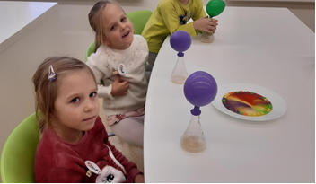 Ve školním roce 2021/2022 dvě třídní paní učitelky pokračovaly ve studiu vysoké školy. Ostatní vyučující 1.stupně splňují zákonem předepsané kvalifikační požadavky. Výuku žáků v 1. – 5. ročníku dlouhodobě považujeme za silnou stránku školy. Vyučující se kromě výuky žáků věnují především rozvoji jejich schopností a dovedností. Třídní paní učitelky se snaží získat důvěru žáků i jejich zákonných zástupců. Při výuce využívají moderní formy a metody práce (skupinové vyučování, kooperativní učení, projekty tříd i ročníků). V hodinách se snaží vytvářet bezpečné prostředí, protože pouze v něm se žáci mohou věnovat samostnému procesu učení. Všechny učebny 1. stupně jsou vybaveny interaktivními tabulemi. Vyučující mají k dispozici interaktivní učebnice, vizualizéry, materiály zpracované na škole v rámci tzv. šablon a materiály z nejrůzných veřejně přístupných vzdělávacích portálů. Ve školním roce 2021/22 se prvostupňové paní učitelky začaly věnovat rozvoji čtenářských dovedností (zapojení školy do projektu Pomáháme školám k úspěchu) a práci se čtenářskýmm kontinuem. V některých vyučovacích hodinách vyučovaly tandemově a společně nejen hodiny připravovaly, ale také reflektovaly.
Po skončení online výuky se v tomto školním roce soustředily všechny vyučující na upevňování učiva, které se žáci učili v minulém školním roce distančně. Značnou část své energie věnovaly i doučování žáků (hrazeno z prostředků MŠMT – Národní plán obnovy). Kromě toho opět pořádaly pro své svěřence výlety, exkurze, vycházky, vícedenní pobyty mimo školu a další aktivity, které jsou zejména pro děti mladšího školního věku velice potřebné,
Ve školním roce 2021/22 bylo zapsáno do přípravné třídy 15 dětí, které se připravovaly na plnění povinné školní docházky. Tento počet byl v průběhu roku dvakrát navýšen. Poprvé hned na podzim, kdy některým žákům bylo potřeba udělit dodatečný odklad školní docházky. K dalšímu navýšení došlo se souhlasem zřizovatele v jarních měsících, kdy do školy začali nastupovat žáci/uprchlíci z Ukrajiny.
Ve druhém pololetí nastoupilo na první stupeň celkem 33 žáků z Ukrajiny. Díky přístupu pegagogických pracovníků (vyučující, asistenti pedagoga, školní speciální pedagog, školní psycholog) i nepedagogů (školní asistent a sociální pedagog) se je podařilo zapojit do školní práce.

Výuka na 2.stupni
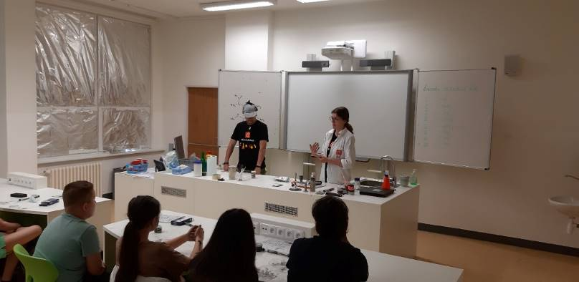 Na 2. stupni podobně jako na stupni prvním byl tento školní rok ve znamení dohánění restů z doby covidu a upevňování učiva, které je klíčové pro další práci. Velkou pozornost jsme museli věnovat obnovení pracovních a sociálních návyků a dovedností žáků. Na většině z nich bylo znát dlouhé uzavření škol - odvykli si ráno vstávat, pravidelně plnit své povinnosti a zejména měli problém se vztahy (žák x žák, žák x vyučující). Na podzim jsme řešili spoustu problémů v této oblasti a jen díky početnému školnímu poradenskému prcovišti se nám podařilo většině žáků pomoci.
Kolektiv vyučujících druhého stupně je v posledních letech stabilizovaný. Mladí pedagogové mají možnost zlepšovat si své pedagogické dovednosti pod vedením zkušenějších kolegů. Díky metodickému vedení školního poradenského pracoviště došlo v minulých letech ke zlepšení práce třídních učitelů. Třídní učitelé se ve spolupráci s pracovnicemi ŠPP naučili vést žáky k odpovědnosti za výsledky své práce. I některé kolektivy žáků na druhém stupni se v jarních měsících změnily příchodem žáků z Ukrajiny. Snažili jsme se do každé třídy začlenit maximálně dva tyto žáky. Tento počet zajistil, že se příchozí mohli postupně zapojit do práce a zároveň tím neutrpěla kvalita výchovně vzdělávací práce v jednotlivých třídách. Je třeba konstatovat, že další nestandardní rok prověřil vztahy mezi pedagogy a žáky, mezi žáky samotnými, mezi pedagogy navzájem i vztahy zákonných zástupců a školy.

c) metodické orgány školy

Na škole pracují dvě metodická sdružení (MS) pedagogů 1. stupně. Toto rozdělení koresponduje se dvěma vzdělávacími obdobími (1.-3. ročník, 4.-5. ročník). Předmětové komise (PK) 2. stupně sdružují vyučující podle vzdělávacích oblastí ve školním vzdělávacím programu (Jazyk a jazyková komunikace, Matematika a její aplikace, Informační a komunikační technologie, Člověk a společnost, Člověk a příroda, Umění a kultura, Člověk a zdraví, Člověk a svět práce).
Práce ve školním roce 2021/2022 se lišila od let předcházejících. Po dlouhodobém uzavření škol z důvodu covidu bylo v prvním pololetí nutné zhodnotit distanční výuku a zrevidovat požadavky na žáky i pedagogy tak, aby byly splněny výstupy školního vzdělávacího programu. Pedagogové se věnovali problematice zavádění ICT do výuky jednotlivých předmětů (malá revize RVP). Ve druhém pololetí kromě plněním každoročních úkolů často diskutovali nad metodickými doporučeními MŠMT (Lex Ukrajina).

d) odchody pedagogických pracovníků v daném školním roce: 1 (starobní důchod)

e) nově přijatí absolventi učitelského studia v daném školním roce: 0

f) nově přijatí absolventi neučitelského studia v daném školním roce: 0

Personální obsazení školy je v posledních letech stabilní. Podařila se postupná obměna pedagogického sboru. Zaměstnance, kteří odcházejí do starobního důchodu, nahrazují mladí pedagogové. Protože každý rok dochází k minimálním změnám, je možné nově nastupující rychle začlenit do stávajícího pracovního kolektivu. Dle mého názoru je skutečnost, že ze školy odcházejí učitelé až do zaslouženého odpočinku, jedním z ukazatelů pozitivního pracovního klimatu.

g) další vzdělávání pedagogických pracovníků (DVPP):

Vedení školy podporuje účast pedagogických pracovníků na akcích DVPP. Někteří vyučující si studiem vysoké školy doplňují potřebnou kvalifikaci, další pedagogové mají možnost rozvoje v rámci svých oborů v oblastech, které jsou pro školu důležité.
Ve školním roce 2021/22 jsme měli naplánováno několik seminářů pro celou sborovnu, účast jednotlivců na kurzech a konferencích. Přihlašování na vybrané akce bylo v souladu dlouhodobým i ročním plánem DVPP. Plán se nepodařilo stoprocentně splnit, protože mnoho akcí probíhalo online a vyučující po distanční výuce nechtěli trávit další hodiny u monitorů. Vybírali si převážně akce, které byly realizovány prezenční formou nebo v případě webinářů školení maximálně dvouhodinová.
Vzdělávání pro školu zajistily osvědčené vzdělávací instituce - Národní pedagogický institut, Pedagogické centrum Most, Pedagogicko-psychologická poradna Ústeckého kraje, nakladatelství Fraus, společnost AV Media, Ústav pro studium totalitních režimů, Památník Lidice.
Ke svému dalšímu vzdělávání využívali pedagogové i dny tzv. samostudia, které jim umožňuje využít v průběhu školního roku 12 dnů k prostudování odborných materiálů, měnících se předpisů apod. Obsah samostudia si volí vyučující sami a konzultují potřebné detaily s ředitelkou školy. Věnují se především studiu materiálů týkajících se jejich aprobací a novým trendům výuky.
Ve školním roce 2021/2022 pedagogický sbor věnoval pozornost rozvoji digitální gramotnosti a problematice vzdělávání žáků/uprchlíků.
Inspiraci mohou učitelé načerpat z časopisů Moderní vyučování, Informatorium, Rodina a škola, Učitelské noviny, Školství, Školní poradenství, Prevence, které škola odebírá.

Do DVPP se zapojují všichni pedagogičtí pracovníci – vyučující, asistentky pedagoga, vychovatelky školní družiny i pracovnice školního poradenského pracoviště.

Celkový přehled akcí dalšího vzdělávání pedagogických pracovníků je v samostatné příloze.

6. Počet tříd

 | I. stupeň | II. stupeň | celkem
k 30.6. 2022 | 17 + 1(PT) | 12 | 29 +1

7. Počet žáků

 | I. stupeň | II. stupeň | Celkem
k 30.6. 2022 | 362 + 19 (PT) | 284 | 646 + 19 (PT)

8. Počet integrovaných dětí k 30. 06. 2022:

Počet žáků s přiznaným podpůrným opatřením se i v tomto školním roce mírně navýšil. Společné vzdělávání, které vstoupilo v platnost 01. 09. 2016, přivádí do základních škol žáky s celým spektrem nejrůznějších deficitů a poruch. Ve školním roce 2021/2022 jsme na škole vzdělávali celkem 102 žáky s přiznaným podpůrným opatřením 1. - 4. stupně. Dvacet šest žáků mělo vypracován individuální vzdělávací plán. Převážná většina žáků byla vyšetřena v Pedagogicko-psychologické poradně (PPP) Chomutov.
Nejčastěji navrženým podpůrným opatřením byla pedagogická intervence, podpora asistenta pedagoga a nákup kompenzačních pomůcek. Zcela výjimečně se využíván předmět speciálně pedagogické péče, který lze realizovat pouze v případě odborného personálního zabezpečení (speciální pedagog). Škola nemá dostatečný počet kvalifikovaných pracovníků a PPP nemá dostatek kapacit pro tento předmět.
Od 01.01.2021 vešlo v platnost nové financování pedagogické intervence (novela vyhlášky o vzdělávání žáků se speciálními vzdělávacími potřebami). Podle MŠMT bylo cílem úpravy zefektivnit poskytování pedagogické intervence tak, aby bylo možné pohotově reagovat na aktuální vzdělávací potřeby žáků. Ve skutečnosti došlo k situaci, kdy určité skupině pedagogů narostl o 1 hodinu rozsah přímé vzdělávací činnosti na úkor práce nepřímé.
Implementace společného vzdělávání vedla k enormnímu nárůstu administrativy a finančních prostředků. Administrativa zůstává, ale finance se postupně snižují (snižování úvazků asistentů, financování intervence).
Je třeba zdůraznit, že asistentky pedagoga jsou klíčovým faktorem efektivního začleňování žáka do hlavního vzdělávacího proudu a za jejich podpory se šance žáka na zvládnutí školních nároků výrazně zvyšují. Na druhou stranu je třeba přiznat, že u některých žáků ani toto opatření nevede k předpokládanému výsledku. Jedná se většinou o žáky z rodin, které neposílají děti do školy a se školou nespolupracují.
Naše dlouholetá zkušenost ukazuje, že asistent pedagoga je nejlépe fungujícím vyrovnávacím a podpůrným opatřením zejména u žáků s kombinovaným, souběžným či těžkým zdravotním postižením.
Výjimečně se stane, že žák ani s podporou asistenta není schopen zvládnout ani minimální výstupy a je nutné přeřazení do speciální školy.
Ve školním roce 2021/2022 byly školy opět otevřeny pro prezenční výuku. Pro žáky s podpůrnými opatřeními bylo distanční vzdělávání nevhodné a bez pomoci AP by mnozí nebyli schopni pracovat. Proto se celý uplynulý školní rok snažily paní asistentky se svými svěřenci „dohnat mezery“ a postupně navázat na obvyklý rytmus práce, který žákům vyhovuje a jsou na něj zvyklí.
Migrace žáků v tomto školním roce měla jiná specifika oproti rokům předcházejícím. Do školy se v jarních měsících přihlásilo velké množství žáků/uprchlíků z Ukrajiny. Tyto děti přicházely postupně a stejně jako celá společnost, i my jsme se museli vyrovnat se situací, na kterou nikdo z nás nebyl připraven. Problémem bylo zařazování žáků do tříd, dokládání průběhu vzdělávání, postupné příchody (ale i odchody). Musím konstatovat, že díky enormnímu nasazení všech pedagogických pracovníků se nám podařilo tyto žáky začlenit do kolektivů, poskytnout jim nadstandardní výuku českého jazyka a pomoci jim zvládnut učivo tak, aby mohli postoupit do vyššího ročníku. Je pravdou,že jsme často měli pocit, že se pohybujeme v začarovaném kruhu. Sotva jsme se seznámili s pokynem MŠMT, byl vydán předpis nový nebo upravený. Na pedagogy, kteří zajišťovali podmínky pro začlenění ukrajinských žáků, byly kladeny obrovské nároky. Díky příspěvku THE KELLNER FAMILY FOUNDATION se podařilo získat finanční prostředky, které mohla ředitelka školy mezi tyto pracovníky rozdělit.
Žáci vyrůstající na sídlišti v okolí školy mají často zhoršené podmínky pro přípravu na vyučování, dohled nad trávením volného času i celkové rodinné zázemí. Spolupráce s jejich zákonnými zástupci je složitá a domluva komplikovaná. Pracovnice školního poradenského pracoviště (ŠPP) těmto rodinám pomáhají s vyřizováním požadované odborné péče např. ve školních poradenských zařízeních (ŠPZ), dětských psychiatrických ambulancích (DPA), u dětského neurologa, klinického psychologa atd.
Ačkoli je ze strany školy těmto dětem poskytována nadstandardní péče, rodiče často zanedbávají jejich docházku do školy. Bez každodenního kontaktu těchto dětí s vyučujícími, asistentkami a pracovnicemi školního poradenského pracoviště se jejich situaci nepodaří zlepšit.

9. Školní poradenské pracoviště (ŠPP)

Školní poradenské pracoviště bylo zřízeno na škole 01. 07. 2014. Od této doby využívají žáci, zákonní zástupci a pracovníci školy odborné služby, které jim ŠPP nabízí.
Ve školním roce 2021/22 byla oblast školně psychologické práce zajišťována týmem ve složení: dvě školní speciální pedagožky, školní psycholožka, školní metodička prevence a výchovná poradkyně, dva zástupci ředitelky školy a ředitelka školy. Všemi vyjmenovanými pracovníky byla poskytována odborná péče žákům, poradenské služby zákonným zástupcům a metodická podpora pedagogickým pracovníkům školy.

V roce 2021/22 se ŠPP zaměřilo především na tyto oblasti:

- včasná detekce žáků se speciálními vzdělávacími potřebami
- péče o žáky se specifickými vzdělávacími potřebami ve vyšším stupni podpory
- sledování rizika rozvoje vzniku specifických poruch učení u žáků 1. tříd
- práce se žáky v rámci třídnických hodin
- kariérové poradenství pro žáky 9. tříd a vycházející z nižších ročníků
- práce se žáky ohroženými projevy rizikového chování
- krizová intervence žákům i pracovníkům školy v náročných životních situacích (aktuálně zejména epidemie COVID 19 a válečný konflikt na Ukrajině)
- screening a rozvoj nadaných a mimořádně nadaných žáků
- metodická podpora školní psycholožky třídním učitelům při práci s třídními kolektivy
- poradenské služby ŠPP pro zákonné zástupce žáků
- konzultace poradenských zpráv (edukace při využívání pomůcek, způsob práce při domácí přípravě, …)
- metodické vedení týmu asistentek pedagoga

Za nejvýznamnější oblast práce školního poradenského pracoviště v uplynulém školním roce lze považovat pomoc při překonávání problémů po distančním vzdělávání (adaptace na školní prostředí,…..) a situace související s konfliktem na Ukrajině (nástup žáků /uprchlíků, obavy žáků z rozšíření konfliktu, …).

Erudice všech členů ŠPP a jejich spolupráce s pedagogickými pracovníky pomohla vytvořit vhodné podmínky pro vzdělávání všech žáků v této turbulentní době.

10. Přeřazení do speciální školy – uskutečňující vzdělávání žáků se zdravotním postižením:

1 – Ve školním roce 2021/22 přešla jedna dívka 2. stupně do jiného vzdělávacího programu

11. Dodatečné odklady školní docházky: 4 (chlapci)

Vyšší počet dodatečných odkladů byl pravděpodobně způsoben on-line zápisy v covidové době. Vyučující neměli možnost včas diagnostikovat školní zralost dětí a ty musely nastoupit k plnění povinné školní docházky, i když na to ještě nebyly připraveny.

12. Výsledky zápisů do prvních tříd pro školní rok 2022/2023
Datum zápisu do prvních tříd bylo stanoveno zřizovatelem jednotně pro všechny chomutovské školy na 6. a 7. dubna 2022.
V tomto školním roce po dvou letech zápisu on-line byla umožněna osobní přítomnost zákonných zástupců a dětí ve škole. Rodiče tento tradiční způsob zápisu přivítali a většina z nich využila možnost vyplnit předem formulář elektronicky a rezervovat si přesný čas zápisu. Ti, kteří tuto možnost nevyužili, nebo využít nechtěli, vyplnili tištěný formulář ve škole.
Kromě dětí ze spádového obvodu požádaly prostřednictvím svých zákonných zástupců o přijetí k plnění povinné školní docházky i děti, jejichž bydliště nespadá do obvodu naší školy. Naopak část dětí z našeho obvodu byla zapsána na jiných školách (zřizovaných městem i soukromých).
Ve výkaze S 53-01 o zapsaných žácích, který je zasílán na MŠMT, škola vykázala 65 dětí, které přišly poprvé k zápisu. Po odkladu byly zapsány 23 děti (z toho po dodatečném odkladu jedno). O odložení plnění povinné školní docházky požádalo prostřednictvím svého zákonného zástupce 18 dětí. Žadatelé obdrželi potřebné informace o náležitostech spojených s vystavením rozhodnutí o odkladu školní docházky (nutnost odborného vyšetření v pedagogicko-psychologické poradně – posouzení školní zralosti a doporučení odborného lékaře – pediatra, neurologa apod.).
K 31. 05. 2022 byl odklad školní docházky povolen 22 dětem. Rozdíl mezi podaným počtem žádostí a skutečným počtem odkladů (stejně jako rozdílem mezi počtem žáků u zápisu v dubnu a žáků skutečně přijatých) je způsoben migrací dětí a jejich rodin.
Další kolo zápisu žáků čekalo základní školy v období od 01. 06. 2022 do 15. 07. 2022, kdy byl v souladu s metodickým materiálem MŠMT vyhlášen zvláštní zápis pro děti z Ukrajiny (§2 zákona 67/2022 sb. ze dne 21.03.2022 – Lex Ukrajina školství). Zřizovatel stanovil jednotné datum pro všechny chomutovské školy na 08. 06. 2022. V průběhu tohoto řízení byly přijaty 4 děti k plnění povinné školní docházky a jedno dítě k povinnému předškolnímu vzdělávání.
Ředitelka školy vyhověla všem žádostem o přijetí pro školní rok 2022/2023. Od 01. 09. 2022 budou otevřeny tři první třídy a dvě přípravné třídy, pro jejichž činnost máme souhlas Krajského úřadu Ústeckého kraje.

počet prvních tříd | počet dětí přijatých do prvních tříd | z toho starší  6 let (nástup po odkladu) | počet odkladů pro školní rok 2022/2023
3 + 2 přípravné | 75 + 22 | 23 | 22

13. Výsledky přijímacího řízení

Ve školním roce 2021/2022 ukončili povinnou devítiletou docházku žáci tří devátých tříd (68 žáků) a 14 žáků mohlo vyjít z nižších ročníků.
Někteří žáci se po splnění povinných devíti let ve školních lavicích rozhodli, že by chtěli dokončit základní vzdělávání a podali si žádost o prodloužení školní docházky. Všem těmto žadatelům (7) bylo vyhověno. Část žáků s neukončeným základním vzděláváním se rozhodla, že nebude pokračovat ve studiu na střední škole či učilišti, a nepodala si žádnou přihlášku. Jedná se o 4 žáky, ostatní byli přijati na vybraná učiliště.
Situace, kdy si vycházející nepodávají přihlášku na žádnou školu a ze základní školy se odcházejí registrovat na úřad práce, se v posledních letech vyskytuje stále častěji. Při individuálních rozhovorech se žáky a jejich zákonnými zástupci se většinou dozvídáme, že jim to takto vyhovuje. Štědrý sociálním systém v kombinaci s nezájmem rodin o vzdělávání dovolí i schopným mladým lidem zůstat doma a rezignovat na svou profesní budoucnost.
Na víceleté gymnázium byli přijati tři žáci ze sedmé třídy.

Přehled škol a učilišť je samostatnou přílohou.

14. Počet žáků, kteří ukončili povinnou školní docházku a odešli ze školy

- v devátém ročníku: 68 - v nižším ročníku: 7

15. Výběrové řízení do tříd s rozšířenou výukou cizích jazyků

Ve školním roce 2021/2022 se výběrové řízení do tříd s rozšířenou výukou cizích jazyků neuskutečnilo. Škola nevytváří výběrové třídy a klade důraz na individuální přístup k žákům při výchovně vzdělávacím procesu.

16. Chování žáků

a) klasifikace chování

chování | 1. pololetí |  | 2. pololetí
 | žáci | % | žáci | %
velmi dobré | 628 | 99,68 | 638 | 98,76
uspokojivé | 2 | 0,32 | 7 | 1,1
neuspokojivé | 0 | 0 | 1 | 0,14

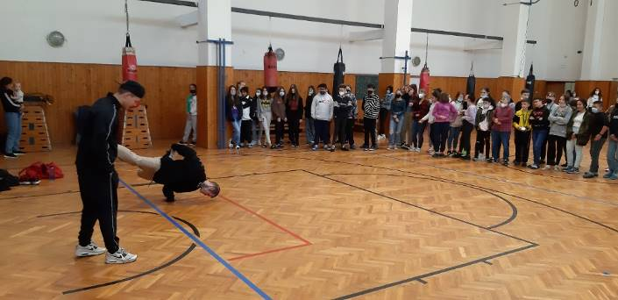 Ve školním roce 2021/22 jsme řešili problémy s chováním žáků, které souvisely s návratem dětí do školních lavic po covidu. Několik měsíců strávených online výukou mělo za následek, že žáci odvykli vzájemné interakci a pobytu v kolektivu vrstevníků. Začali jsme řešit především situace, kdy si jednotlivci budovali znovu své postavení v kolektivu, do školy se přenesly některé problematické situace ze sídliště a někdy si žáci i potřebovali vyřídit neshody z distančního období. S návratem do tříd se začaly objevovat pozdní příchody do školy i do jednotlivých hodin, zapomínání pomůcek a domácích úkolů, nepřipravenost na hodiny, zapomínání žákovské knížky apod.
Ve spolupráci s odborem sociálně právní ochrany dětí a policií jsme řešili vážnější kázeňské přestupky žáků. Jejich počet se však výrazně nelišil od let minulých.

b) zameškané hodiny

zameškané hodiny | I.pol.  omluvené | I.pol  neomluvené | II.pol.  omluvené | II.pol.  neomluvené
I. stupeň | 24 550 | 332 | 24 141 | 410
II. stupeň | 24 910 | 484 | 25 830 | 498
celkem | 49 460 | 816 | 49 971 | 899

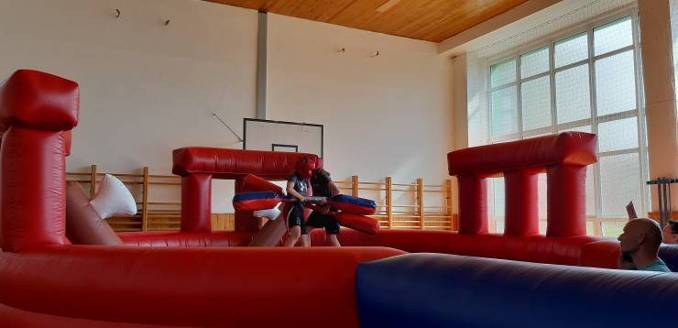 Docházka do školy a omlouvání absence žáků byly dalšími z problematických oblastí návratu k prezenčnímu vzdělávání. Je pochopitelné, že dlouhé týdny strávené doma u naprosté většiny žáků zapříčinily pokles pracovní morálky a pro některé bylo velmi náročné vrátit se znovu do lavic a každodenně do školy docházet. Na jednu stranu jsme v době covidu po dětech chtěli, aby byly samostatné a naučili jsme je pracovat z klidu domova, abychom je po skončení epidemie vrátili do každodenní rutiny a vyžadovali jejich přítomnost ve výuce. Mnoha rodinám činil návrat do stavu před covidem velké problémy. Někteří rodiče žáky omluvali a nechávali je doma při každé možné situaci (strach z nákazy, odmítání žáků vrátit se do lavic,…). Zejména pro rodiče, kteří nepracují bylo pohodlnější nechávat děti doma, než podřídit chod domácností požadavkům školy. Vyučující strávili spoustu času komunikací se žáky i jejich zákonnými zástupci a je třeba přiznat, že ne u všech žáků se podařilo řešit situaci tak, jak by bylo potřeba pro jejich maximální rozvoj. V dlouhodobém srovnání jsme se v absenci žáků vrátili na předcovidovou úroveň. Jeden žák zameškal průměrně 79 hodin za pololetí. Podle výzkumu společnosti PAQ existuje souvislost s počtem zameškaných hodin a prospěchem. Žáci v Ústeckém kraji vykazují vyšší počet zameškaných hodin v porovnání s jinými regiony.

17. Prospěch žáků

prospěch | 1. pololetí  počet žáků | 1. pololetí  % | 2. pololetí  počet žáků | 2. pololetí  %
Počet žáků I.st. | 350 | 100 | 362 | 100
II. st. | 280 | 100 | 284 | 100
prospěli I. st. | 316 | 90,29 | 339 | 93.65
II. st. | 233 | 83,21 | 247 | 86,97
z toho s vyznamenáním | 312 | 49,52 | 314 | 48,60
neprospěli I. st. | 9 | 2,57 | 23 | 6,35
II. st. | 22 | 7,86 | 37 | 13,03
nehodnoceni I. st. | 25 | 7,14 | 19 | 5,25
II. st. | 25 | 8,93 | 55 | 19,37

celkový průměr klasifikace | 1. pololetí | 2. pololetí
I. stupeň | 1,33 | 1,37
II. stupeň | 1,77 | 1,76
celkem | 1,55 | 1,56

Hodnocení prospěchu za školní rok 2021/22 bylo pro všechny velice náročné. Vyučující na začátku roku v podstatě hodnotili to, co se žáci naučili při distanční výuce a při opakování a upevňování učiva kladli důraz na učivo základní, na které je třeba navazovat.
Žáci měli možnost chodit do školy na doučování, protože jsme získali finanční prostředky z Národního plánu obnovy, které byly účelově vázány na doučování a socializační aktivity (září – prosinec 2021) a od ledna do června 2022 již pouze na doučování. Ti, kteří možnost skupinového či individuálního doučování využili, poměrně brzy viděli výsledek svého snažení a podařilo se jim zlepšit prospěch.
Znovu se potvrdilo se, jak je důležitý postoj rodičů ke vzdělávání. Některé rodiny nabídku doučování nevyužily. Žákům se nechtělo ráno vstávat (nejčastější důvod), nechtěli ani ve škole zůstávat po skončení výuky. V těchto případech jsme si ověřili, že škola může pomoc nabízet, ale nemůže ji nikomu vnutit.
Ve školním roce 2021/22 jsme se zúčastnili standardizovaného testování ČŠI. Původně měly být testovány výsledky žáků 5. a 9. ročníku (český jazyk, matemetika, anglický jazyk, člověk a jeho svět, přírodovědná gramotnost, studijní dovednosti – 5. ročník, dále pak ještě fyzika, chemie, zeměpis, výchova ke zdraví a moderní dějiny – 9. ročník). V průběhu školního roku došlo k výrazné redukci a na naší škole byli testováni pouze žáci 9. tříd z dvojice základních předmětů: český jazyk a matematika. Do konce června 2022 jsme bohužel neobdrželi žádné vyhodnocení.
Ve školním roce 2021/22 nepožádal nikdo o komisionální přezkoušení.
18. Školní družina (ŠD)

 | počet oddělení | počet žáků
školní družina | 5 | 135

Hlavním úkolem školní družiny je organizace zájmového vzdělávání. Ve školním roce 2021/2022 došlo poprvé k situaci, kdy nebyla naplněna kapacita školní družiny a zapsali jsme pouze 135 dětí.

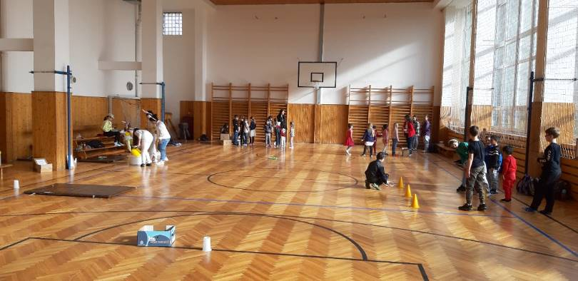 Činnosti organizované v rámci ŠD vycházejí z jejího vzdělávacího programu pro zájmové vzdělávání. Ten je v souladu se školním vzdělávacím programem „Zahrada jazyků“. Provozní doba školní družiny je denně od 6.00 do 17.00 hod. V odděleních ranní družiny se děti věnují relaxačním a odpočinkovým činnostem, hrají hry, kreslí apod. Při odpoledních činnostech jim nabízíme zapojení do rozmanitých aktivit (sport, společné čtení, výtvarné aktivity, ruční práce, práce s technikou ...). Při všech činnostech vychovatelky respektují zásady pedagogiky volného času.

V 5 odděleních školní družiny dlouhodobě pracují 4 plně kvalifikované vychovatelky na plný úvazek a jedna asistentka pedagoga (má také potřebné pedagogické vzdělání) na zkrácený úvazek – 0,25.
Čtyři oddělení mají své prostory využívané pouze pro zájmové vzdělávání. Jedno oddělení z kapacitních důvodů svůj vlastní prostor stále nemá. Je umístěno ve společenské místnosti, která v průběhu dne slouží pro výuku cizích jazyků. Není to úplně optimální řešení, ale jiné vhodné prostory pro odpolední činnost dětí zatím škola nemá.

Na provoz školní družiny vybíráme od zákonných zástupců symbolických 100,- Kč měsíčně. Získané finanční prostředky využívají vychovatelky především k nákupu spotřebního materiálu, hraček a různých pomůcek. Všechna oddělení jsou vybavena novým nábytkem, didaktickými pomůckami a interaktivní technikou.

Při odpoledních činnostech je družině k dispozici veškeré vybavení školy - obě tělocvičny, knihovna, atrium školy, prostranství před školou a hřiště v blízkosti školy.
V rámci činnosti ŠD se děti mohou zapojit do činnosti různých kroužků (zejména sportovní a výtvarné). Při zájmové činnosti se potkávají děti napříč jednotlivými odděleními.
V průběhu roku 2021/2022 byla práce školní družiny vrácena na úroveň doby před covidem. Vychovatelky ŠD velmi výrazně pomáhaly vyučujícím 1. stupně se začleněním žáků/uprchlíků. Všichni žáci přijatí na 1.stupeň byli ihned přijati i do školní družiny a tam měli možnost nejen rozvíjet svou znalost českého jazyka, ale i navazovat kamarádské vztahy s dětmi z jiných tříd. Pro vychovatelky ŠD to znamenalo větší zátěž, ale podařilo se začlenit všechny přijaté děti a vytvořit jim bezpečné prostředí.

19. Výchovné poradenství a poradenství k volbě povolání

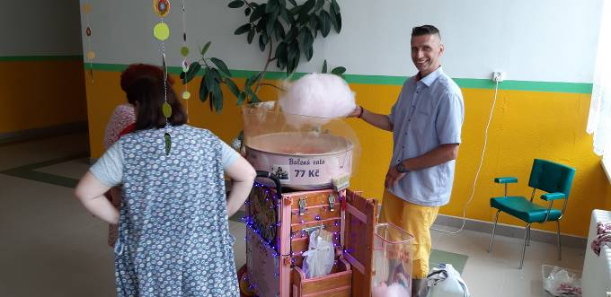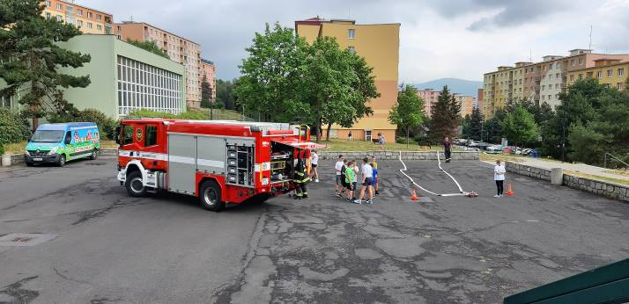 Oblasti výchovného poradenství a volby práce na škole ve školním roce 2021/2022 byla rozdělena mezi dvě pracovnice. Kariérovému poradenství se věnovala Mgr. Eva Baschová, která absolvovala funkční studium pro výchovné poradce a měla na starosti výuku předmětu volba povolání na 2.stupni.
Výchovnou poradkyní byla Mgr. Jitka Heluzová. Ta dokončila studium pro výchovné poradce a od loňského školního roku spolupracovala s mnoha subjekty – zejména se školním poradenským pracovištěm (zřízeno od 01. 07. 2014), s pracovníky Pedagogicko-psychologické poradny v Chomutově, s pracovníky Střediska výchovné péče Dyáda, se Speciálními pedagogickými centry v Měcholupech a Teplicích, s Úřadem práce v Chomutově, se zástupci vybraných středních škol a učilišť z Chomutova. Přestože se výchovnému poradenství nevěnuje dlouho, podařilo se jí získat důvěru zákonných zástupců, spolupracovníků a především žáků.
Mgr. Jitka Heluzová vyučuje předmět volba povolání a ve spolupráci s Mgr. Karolinou Homolovou vytvořily tandem, který se problematice výchovného poradenství a volbě povolání fundovaně věnuje ku prospěchu všech žáků i pedagogů.
V rámci volby povolání žáci a jejich zákonní zástupci získali informace o přijímacím řízení (termíny podání přihlášky, odevzdávání zápisových lístků apod). Byli rovněž seznámeni s požadavky středních škol na uchazeče o vybrané studijní obory. Veškeré informace byly zveřejněny na webových stránkách školy a na nástěnce ve vstupním vestibulu. Tiskopisy přihlášek s podrobnými pokyny k vyplnění dostali vycházející žáci od výchovné poradkyně s dostatečným předstihem.
Vzhledem k uvolněným protiepidemickým opatřením se mohli žáci zúčastnit výstavy vzdělávání, probíhaly exkurze na středních školách a některé školy pořádaly dny otevřených dveří, kterých se mohli žáci vyšších ročníků také zúčastnit.

20. Prevence sociálně patologických jevů

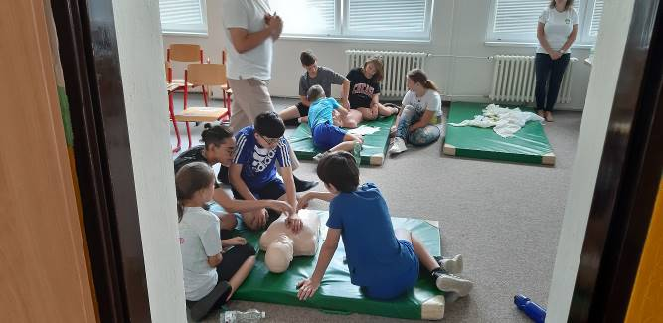 Paní učitelka Jindřiška Demková, která dlouhodobě působí na pozici metodičky prevence sociálně patologických jevů, prožila v této pozici poslední školní rok. Práce preventisty na základní škole je mimořádně náročná. Pracovník na rozdíl od výchovného poradce a ICT koordinátora nemá snížený počet hodin a v posledních letech enormně narostla administrativa spojená s prevencí.
Školní preventivní program vypracovala Mgr. Demková ve spolupráci s dalšími pedagogickými pracovníky v průběhu měsíce září. Všichni pedagogové se seznámili s úplným zněním materiálu a měli k němu volný přístup ve sborovně.
Program obsahoval široké spektrum aktivit - jednorázové, dlouhodobé (většinou realizovány jinými organizacemi) a vlastní projekty (školní i třídní). Aktivity byly rozděleny podle věku žáků. Součástí materiálu je i tzv. krizový plán, což je v podstatě manuál určený vyučujícím, který popisuje, jak postupovat při řešení konkrétních problémů. Krizový plán byl vypracován s cílem sjednotit udělování kázeňských opatření za projevy související s nežádoucími jevy na škole.
Dlouhodobým cílem školy je budování dobrých vztahů mezi účastníky výchovně-vzdělávacího procesu, podpora tzv. zdravého jádra třídy, které může výrazně ovlivnit dění ve třídě, a tím i ve škole.
Školní rok 2021/22 byl věnován prevenci kyberšikany, vedení žáků k prosociálnímu a kooperativnímu chování a zvýšení jejich zájmu o školní práci. Tato témata po dlouhodobém uzavření škol pedagogickým terénem nejen na naší škole rezonovala.
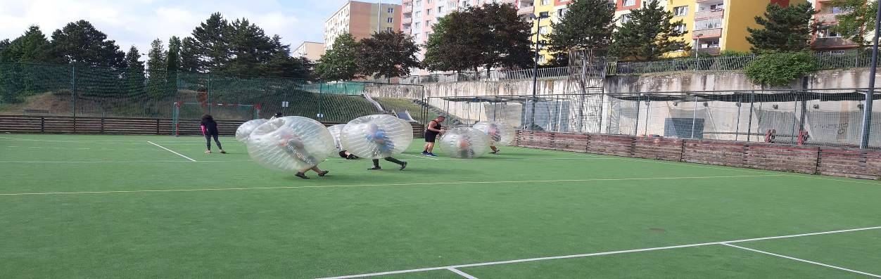 V oblasti prevence jsme navázali na spolupráci se Statutárním městem Chomutov. Zřizovatel nám každoročně přispívá na oblast prevence. Městská policie (MP) v pokračovala v pořádání besed pro žáky 1. stupně. V tomto školním roce jsme získali příspěvek na pořádání sportovně branného dne pro žáky školy.
Metodička prevence konzultovala s vyučujícími projevy sociálně patologických jevů. Pomáhala s hledáním vhodných způsobů řešení. Zajistila několik preventivních programů. Poskytovala pedagogům vhodné materiály, odbornou literaturu a informace o novinkách z oblasti prevence. Žákům, zákonným zástupcům i kolegům byla k dispozici v konzultačních hodinách či po indviduální dohodě i mimo tento stanovený čas.
Činnost zájmových útvarů můžeme považovat za nedílnou součást prevence. Za kroužky účastníci platí symbolický poplatek 100,- Kč na jedno pololetí. Výše příspěvku byla stanovena s ohledem na sociální složení žáků školy a finanční možnosti jednotlivých rodin před několika lety. Částku nenavyšujeme, a tak umožňujeme všem zájemcům smysluplné trávení volného času, rozvoj nadání a zájmů.
Dalšími partnery v oblasti prevence jsou zákonní zástupci žáků. Ve spolupráci s nimi se vždy snažíme nalézt vhodný postup k vyřešení problému. Díky práci školního poradenského pracoviště se daří vyřešit většinu problémů přímo ve škole. Mgr. Karolina Homolová i PhDr. Elena Lazarevská jsou odbornice, které mají zkušenosti s prací s žáky ohroženými sociálně patologickými jevy.
Pokud intervence na škole nefunguje, obvykle dochází ke spolupráci s Odborem sociálně právní ochrany dětí, Policií České republiky nebo městskou policií. V tomto roce byl počet projednávaných záležitostí minimální.

Zájmové útvary pro školní rok 2021/2022 (viz příloha)
Kvantitativní hodnocení Minimálního preventivního programu (viz příloha)

21. Školská rada

V souladu se zněním zákona č. 561/2004 Sb. o předškolním, základním, středním a vyšším odborném a jiném vzdělávání (školský zákon) byla na škole s účinností od 01. 09. 2005 zřízena školská rada. Volební období je vždy tříleté a po jeho uplynutí probíhají volby nové.

K 31.12. 2020 skončilo volební období školské rady, ale vzhledem k epidemické situaci bylo rozhodnutím MŠMT prodlouženo volební období stávajících školských rad a nové volby proběhly v odloženém termínu (v souladu s pokynem MŠMT).

Od 01. 09. 2021 pracuje školská rada ve složení – Mgr. Markéta Moravcová Raušová a Mgr. Ludmila Mašková (zástupci školy), Eva Lhotská a Mgr. Marcela Malíková (zástupci rodičů), Mgr. Jan Mareš a PaedDr. Jan Micka (zástupci zřizovatele).

Školská rada při své práci plní úkoly stanovené zákonem č. 561/2004 Sb., školský zákon, v platném znění.

Ve školním roce 2021/22 proběhla celkem 3 jednání školské rady, kterých se zúčastnila jako host i ředitelka školy.

Nejdůležitějšími projednávanými body bylo
- schválení Výroční zprávy o činnosti školy za školní rok 2020/21,
- schválení Školního řádu na školní rok 2021/22,
- schválení Pravidel pro hodnocení prospěchu a chování.

Při jednání byla věnována pozornost zejména rozpočtu školy (státní prostředky, provozní finance). Členové školské rady byli seznámeni s výsledky auditu za rok 2020, s výsledky kontrol, které proběhly ve školním roce 2021/22 a aktuální realizací projektů financovaných z evropských fondů. Ředitelka školy zodpověděla členům školské rady veškeré dotazy.

Školská rada neřešila žádné závažné problémy a nevznesla žádné připomínky k práci vedení školy ani jiných zaměstnanců organizace.

Všechni členové pracují aktivně a snaží se škole pomáhat, za což jim patří velký dík.

22. Spolupráce se zákonnými zástupci, organizacemi a ostatními partnery školy
Pedagogickým pracovníkům školy se dlouhodobě daří spolupracovat s většinou zákonných zástupců na dobré úrovni. Rodiče jsou pravidelně informováni o výsledcích vzdělávání, o chování, o dění ve škole.
Ve školním roce 2021/2022 jsme komunikaci se zákonnými zástupci žáků přesunuli z do online prostoru zpět do školy. Podařilo se uskutečnit všechny třídní schůzky podle plánu, zákonní zástupci si mohli domluvit individuální konzultace s jednotlivými vyučujícími i s pracovnicemi školního poradenského pracoviště. Mnoho problémů bylo díky osobnímu kontaktu vyřešno rychleji a efektivněji.
Kromě rodičů spolupracuje škola také s dalšími subjekty a organizacemi. V některých případech spolupráce vychází přímo z legislativy, s některými spoluprácujeme z vlastního zájmu.
Nejdůležitějšími partnery školy jsou:
- Statutární město Chomutov - oblast prevence, spolupráce s Odborem sociálněprávní ochrany dětí, třídění odpadu (nádoby zajistilo město), účast na akcích pořádaných magistrátem (vánoční vystoupení, výstava výtvarných prací v ulicích města, )
- Pedagogicko-psychologická poradna Chomutov – vyšetření žáků, stanovení podpůrných opatření
- Speciálně pedagogická centra Měcholupy a Teplice – vzdělávání žáků s tělesným postižením
- Středisko knihovnických a kulturních služeb - besedy připravených pracovnicemi knihovny zejména pro žáky 1.stupně, půjčování sad knih k rozvoji čtenářské gramotnosti
- mateřské školy (Zahradní, Růžová) – společné akce pro předškoláky, spolupráce s 1. třídami, plnění memoranda
- Univerzita Jana Evangelisty Purkyně a střední školy – zajištění praxe studentů
- Okresní hospodářská komora – výstava „Vzdělávání“, Technodays
- Policie České republiky – prevence rizikového chování
- Městská policie Chomutov – přednášky na téma dopravní výchovy pro žáky 1. stupně
- hnutí Na vlastních nohou (Stonožka) – vánoční přání
- Asociace školních sportovních klubů – pořádání a účast na sportovních soutěžích
- Wegarecycling – sběr druhotných surovin (papír, víčka)
- Charita Praha – Adopce na dálku
- Člověk v tísni – Peer program
- Světlo Kadaň (sociální centrum Kamínek) – služby pro rodiny s dětmi
- Žákovský parlament

Bylo velice příjemné realizovat společné akce prezenčním způsobem a věříme, že i v příštím roce se nám podaří vídat se a spolupracovat ještě více.

23. Školní stravování

Jednou ze součástí školy je školní jídelna, která zajišťuje stravování dětí, žáků a zaměstnanců organizace. Kapacita schválená ve zřizovací listině - 680 strávníků - byla v posledních letech využívána přibližně na 70 %.
Ve školním roce 2021/22 bylo ve výkaze odeslaném na MŠMT k 31. 10. 2021 přihlášeno ke stravování celkem 486 strávníků (z toho 405 žáků a 81 zaměstnanců školy). Počet stravovaných se mírně navýšil a po komplikacích způsobených covidovými opatřeními se vrací na dlouhodobý průměr.
V průběhu školního roku jsme tentokrát pořádali pouze minimum akcí – posvícení, týden jídel na přání.
Od 01. 01. 2022 se škola zapojila do projektu „Obědy do škol“. Získali jsme souhlas zřizovatele a ve spolupráci s organizací WOMEN FOR WOMEN, o.p.s. zajistili obědy zdarma pro 23 žáky. Od března se ke stravování přihlásili žáci z Ukrajiny. Situace rodin 5 z nich byla taková, že i jim byly obědy poskytnuty bezplatně (pomoc zřizovatele). Vzhledem ke zhoršující se ekonomické situaci rodin počítáme s pokračováním zapojení do projektu „Obědy do škol“ a s navýšením počtu strávníků s touto podporou.
Jídelníček školní jídelny musí splňovat požadavky spotřebního koše, dodržovat zásady správné výživy a doporučené normy. Od prosince 2014 jsou na jídelníčku v souladu s platnou legislativou uváděny alergeny.
Výdej obědů probíhá denně od 11.30 do 14.15 hod. Stravné mohou zákonní zástupci hradit převodem z bankovního účtu. Platby v hotovosti přijímá vedoucí školní jídelny v pracovní dny od 6.30 do 8.15 hod. a od 11.30 do 14.15 hod. Vyúčtování a vrácení přeplatků probíhá dvakrát ročně (konec kalendářního a konec školního roku).
Stravování cizích strávníků škola nemá ve zřizovací listině, a proto tuto službu nenabízíme.
Veškeré informace, které se týkají školní jídelny (přihlášení ke stravování, výše stravného, platby, jídelníček, vnitřní řád školní jídelny) jsou k dispozici na webových stránkách školy.

24. Výjezdy žáků

 | počet výjezdů | počet žáků
školy v přírodě, ozdravné pobyty, | 6 | 115
lyžařské kurzy | 0 | 0
cyklo-turistický kurz | 0 | 0
vodácký kurz | 0 | 0
kohezní pobyty 6. tříd | 1 | 16

V souladu se zněním vyhlášky č. 48/2005 Sb. § 2 („škola může organizovat v souladu se školním vzdělávacím programem zotavovací pobyty žáků ve zdravotně příznivém prostředí bez přerušení vzdělávání, výjezdy do zahraničí a další akce související s výchovně vzdělávací činností.“) se snažíme každoročně nabídnout žákům různé akce.
Pobyty celých žákovských kolektivů mimo budovu školy považujeme za důležitou součást výchovně vzdělávací práce.
Ve školním roce 2021/22 jsme téměř po dvou letech mohli zrealizovat alespoň některé výjezdy. Je potěšitelné, že v porovnání s rokem předcházejícím došlo k výraznému nárůstu počtu žáků, kteří se aktivit zúčastnili. Obáváme se, že v příštím roce zájem o tyto akce bude opět minimální, protože rodiny nebudou mít dostatek finančních prostředků na financování nepovinných aktivit.
25. Výsledky kontrol (od 01. 09. 2021 do 31. 08. 2022)

V tomto školním roce proběhla v organizaci veřejnosprávní kontrola, jejímž předmětem byla kontrola hospodaření školy za rok 2020. Kontrolním orgánem byl odbor interního auditu zřizovatele, který zahájil svou činnost na škole 09. 03. 2022 a kontrolu ukončil 02. 05. 2022. Výsledky kontroly byly popsány v rozsáhlém protokolu se závěrem: „lze konstatovat, že účetnictví organizace je vedeno v souladu se zákonem č. 563/1991 Sb., o účetnictví, ve znění pozdějších předpisů a s platnými předpisy pro příspěvkové organizace. Účetní případy jsou náležitě doloženy a porovnávány se zdrojovou dokumentací, zkontrolované účetní záznamy mají požadované náležitosti.“
Ve dnech 10. 05. a 11. 05. 2022 proběhlo ve škole šetření České školní inspekce, které se týkalo integrace a vzdělávání ukrajinských žáků.

26. Spolupráce školy se zahraničím

Od 01. 07. 2022 není údaj součástí výroční zprávy školy.

27. Cizí státní příslušníci

stát | počet žáků
Vietnam + Mongolsko | 17 + 1
Slovensko | 3
Ukrajina | 45
Rusko + Maďarsko | 4+2

Ve školním roce 2021/22 jsme pokračovali v zajištění vzdělávání cizích státních příslušníků. Na začátku školního roku nastoupilo ke vzdělávání několik žáků s nulovou či minimální znalostí českého jazyka. Velice překvapivé bylo zjištění, že někteří žáci vietnamské národnosti, kteří nastoupili do 1.třídy a téměř vůbec nezvládali mluvit česky, se narodili na území ČR. S touto situací jsme se nikdy předtím nesetkali a je otázkou, zda bylo ovlivněno předchozími dvěma lety covidu, či se s podobným problémem budeme potýkat i v letech následujících. Od března 2022 škola začala přijímat žáky se statusem uprchlíka. Tyto děti se svými rodinami opustili Ukrajinu a nastupovali v průběhu celého druhého pololetí. Vzhledem k tomu, že disponujeme, jak znalostmi, tak personálními kapacitami, mohli jsme vytvořit tři skupiny na výuku českého jazyka. Všichni žáci byli zařazeni do kmenových tříd, kde se vzdělávali většinu dne a dvě vyučovací hodiny byly věnovány výuce češtiny. Od května 2022 se podařilo zaměstnat dvě ukrajinské asistentky pedagoga (prostřednictvím úřadu práce), které pomáhali dětem i vyučujícím zvládnout školní práci na potřebné úrovni.
V souladu s platnými předpisy jsou cizí státní příslušníci považováni za žáky s potřebou podpůrných opatření. Při řešení výuky češtiny jako cizího jazyka spolupracujeme s pedagogicko-psychologickou poradnou a individuální podpůrné plány jednotlivých žáků - cizinců konzultují paní učitelky s pracovnicemi školního poradenského pracoviště.
Se vzděláváním cizinců má škola dlouhodobé zkušenosti, a proto je rodiči i kolegy z jiných škol oslovována požadavkem na přijetí žáků.

28. Projekty
Ve školním roce 2021/22 škola participovala na několika projektech Ministerstva školství, mládeže a tělovýchovy.
Na skončený projekt pod registračním číslem CZ.02.3.68/0.0/0.0/18_063/0011158 jsme od 01.01.2021 navázali projektem Společně v Zahradě jazyků 2021 pod registračním číslem CZ.02.3.X/0.0/0.0/20_080/0019265. Projekt je zaměřen na kombinaci personální podpory (speciální pedagog, sociální pedagog), osobnostně profesní rozvoj pedagogů (zahraniční stáže) a podporu rozvojových aktivit (kluby pro žáky, doučování žáků, projektový den ve výuce a projektový den mimo školu).
Od 01. 09. 2020 byla zahájena práce v rámci projektu Společnou cestou. Příjemcem projektu registrační číslo CZ.02.3.61/0.0/0.0/19_075/0016926 je Statutární město Chomutov a škola se zřizovatelem uzavřela smlouvu o partnerství s finančním příspěvkem. V rámci projektu pokračujeme ve financování pracovníků ŠPP – 0,5 úvazku školního speciálního pedagoga, 0,5 úvazku školního psychologa, 0,5 úvazku sociálního pedagoga, 1,00 úvazku školního asistenta, 0,2 úvazku kariérového poradce, 0,5 úvazku koodinátora inkluze. Kromě personální podpory bylo podpořeno vedení kroužků a doučování. Ve školním roce 2021/2022 bylo v rámci tohoto projektu podpořeno DVPP v problematice společného vzdělávání.
Se souhlasem zřizovatele jsme se připojili k projektu Pomáháme školám k úspěchu, který finančně zajišťuje The Kellner Family Foundation. Projekt je zaměřen na rozvoj kompetence k učení každého dítěte ve třídách zapojených učitelů včetně řízení vlastního učení. Dále se věnuje pozornost rozvoji kritické gramotnosti dětí, podpoře lídrů zapojených škol při vytváření kultury podporující učení každého (dětí i dospělých) a podpoře projektové učící se komunity. Celkem se zapojily 4 dvojice pedagogických pracovníků, což bylo maximální možné zapojení.
Díky podpoře zřizovatele jsme pokračovali v projektu Infrastruktura ZŠ Chomutov a v tomto školním roce začala rozsáhlá renovace učebny přírodopisu a přírodovědné laboratoře.

Krátkodobé a menší projekty (ročníkové i třídní) jsme měli sice připraveny, ale vzhledem k epidemické situaci nebyla většina uskutečněna.
Každý uskutečněný projekt je okamžitě zveřejněn na webu školy či školním Facebooku https://www.facebook.com/2zscv, a tak mají rodiče i žáci možnost sledovat, co se na škole kromě výuky děje.
Všem vyučujícím, kteří jednotlivé projekty připravovali, patří velký dík za snahu zpestřit žákům výuku, rozvíjet jejich osobnosti, a ne pouze hodnotit znalosti.

29. Stručné vyhodnocení naplňování cílů školního vzdělávacího programu

Cíle školního vzdělávacího programu jsme ve školním roce 2021/2022 průběžně naplňovali formou prezenční výuky a také formou projektů, exkurzí a besed. Celý výchovně vzdělávací proces je v souladu s obecnými cíli a zásadami vzdělávání.
Snažíme se o efektivní nastavení vhodnosti a přiměřenosti stanovených cílů výuky pro jednotlivé skupiny žáků (žáci s SPU mají v ŠVP upraveny výstupy v rámci několika předmětů, žáci/uprchlíci měli upravené výstupy). Stále se snažíme dohnat výpadky ve výuce, které byly způsobeny distanční výukou v době covidové pandemie.
Díky zapojení školy do projektu doučování v rámci Národního plánu obnovy a přístupu pedagogických pracovníků se daří u většiny žáků naplňovat očekávané výstupy.
Hospitační činnost ve školním roce 2021/2022 byla zaměřena na naplňování ŠVP, práci žáků se speciálními vzdělávacími potřebami, hodnocení žáků a individuální přístup k žákům.
Vzhledem k rekonstrukci odborné pracovny přírodopisu a laboratoře, která byla v tomto školním roce zahájena, získáme možnosti rozvíjet kompetence žáků v přírodovědné gramotnosti.

30. Získané granty a sponzorské dary

Kejř s.r.o. - věcný dar ve výši 15 719,- Kč
Prevence (zřizovatel) - peněžní dar ve výši 44 000,- Kč
ÚZ 701 (zřizovatel) - peněžní dar ve výši 187 200,- Kč
ÚZ 702 (zřizovatel) - peněžní dar ve výši 228 000,- Kč
ÚZ 704 (zřizovatel) - peněžní dar ve výši 49 000,- Kč
Pomáháme školám k úspěchu - peněžní dar ve výši 138 000,- Kč
The Kellner Family Foundation - peněžní dar ve výši 105 000,- Kč
Women for Women - peněžní dar ve výši 68 952,- Kč
Severočeská teplárenská - peněžní dar ve výši 10 000,- Kč
Veronika Bergljung - peněžní dar ve výši 14 405,- Kč
Logyn s.r.o. - věcný dar ve výši 4 300,- Kč

31. Spolupráce s odborovou organizací:

Od 01.07.2022 není údaj součástí výroční zprávy.

32. Přílohy

1) učební plány 1. a 2.stupeň
2) kvantitativní hodnocení MPP
3) přehled přijímacího řízení
4) zájmové kroužky – přehled
5) akce školy
6) umístění žáků na soutěžích
7) přehled dalšího vzdělávání pedagogických pracovníků
8) výroční zpráva o hospodaření školy

